美军卷土重来，索马里会成为下一个“乌克兰”？

原创 有里儿有面 [有理儿有面](javascript:void(0);)

**有理儿有面**

微信号 youli-youmian

功能介绍 你说是不是

2022-05-21[原文](https://mp.weixin.qq.com/s?__biz=Mzg3MjEyMTYyNg==&mid=2247559771&idx=1&sn=c1c410f83c5b0781f67154fd68baa605&chksm=cef7be2ef98037383689e7f293eb1d23f35fe4d48deaea6bdede6bd0f968167d30166535cd68&scene=27#wechat_redirect&cpage=0) 发表于

收录于合集





**全文共2451字，图片12张，预计阅读时间为8分钟。**

**文章首发于“有理儿有面”（youli-youmian），欢迎大家在朋友圈和微信群转发。**

**公众号及其他平台转载请在后台留言。**



▼

远在非洲之角的索马里近日发生了两件大事：一是新总统哈桑·谢赫·马哈茂德（Hassan sheikh Mohamud ）上任；二是美国总统拜登批准美军在索马里“小型持续”的军事存在，这让饱受战争蹂躏的非洲之角一时成为社交平台讨论的热点话题，也让人们想起了那部还算经典的美国电影—《黑鹰坠落》。

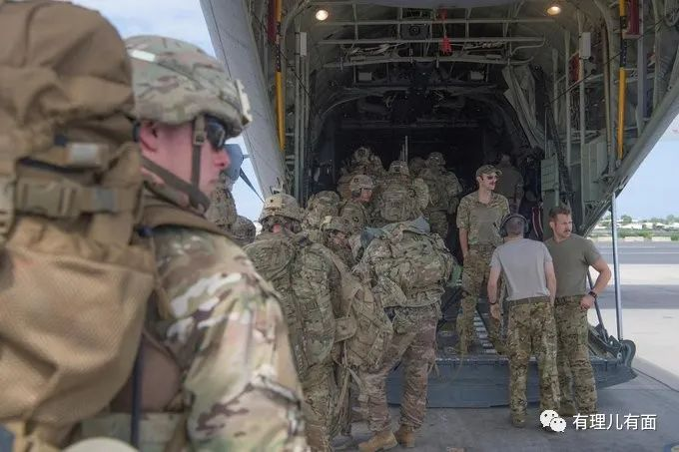

5月17日，白宫官员证实，拜登已经批准在索马里部署一支500人以下的军队，从事打击与基地组织有牵连的“索马里青年党”行动，从而改变了特朗普时期撤军的决定。

天下没有免费的晚餐，美国拱火俄乌冲突还未平息，又腾出手来到非洲小国对付“恐怖组织”，真有这么“好心”？

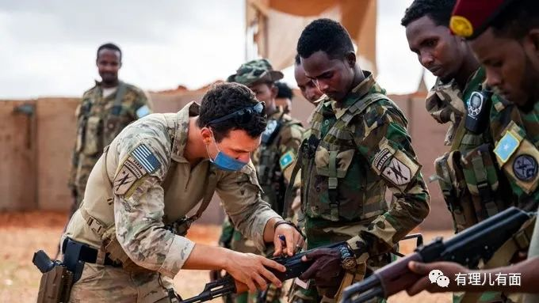

从美国打的旗号看，其每次派军进入其他国家，都是“师出有名”，侵略阿富汗是“保护美国人民的安全”，驻军冲绳（琉球）是应对“中国威胁”，这次美军重返索马里的借口，依然是“打击恐怖组织”。

“打击恐怖组织”已成为美国社会当前最热门的话题，就在5月15日，美国纽约州布法罗市发生了一起恶性枪击案，造成了10人死亡，3人受伤，美国总统拜登表示这是“恐怖袭击”。

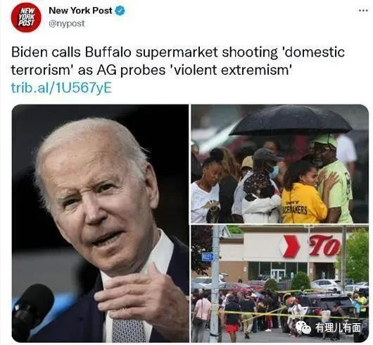

于是趁着这个节骨眼，美国要派军队到索马里“反恐”，但是带着新纳粹主义“黑太阳”徽记的恐怖分子根德伦不是受乌克兰“亚速营”影响吗？为何美军却重返索马里？这明明就是牛头不对马嘴嘛。

其实，索马里已经看清了美国的虚伪，根本不需要美国地面部队开展反恐行动，非洲正义人士阿卜迪里扎克·阿里在社交平台发文称，美国媒体的一些假新闻想让美国人民相信索马里无法自卫，事实是索马里军队能够在 4 年内从恐怖分子手中夺回最多的土地，而美国驻非洲的军队超过10年都无法完成。

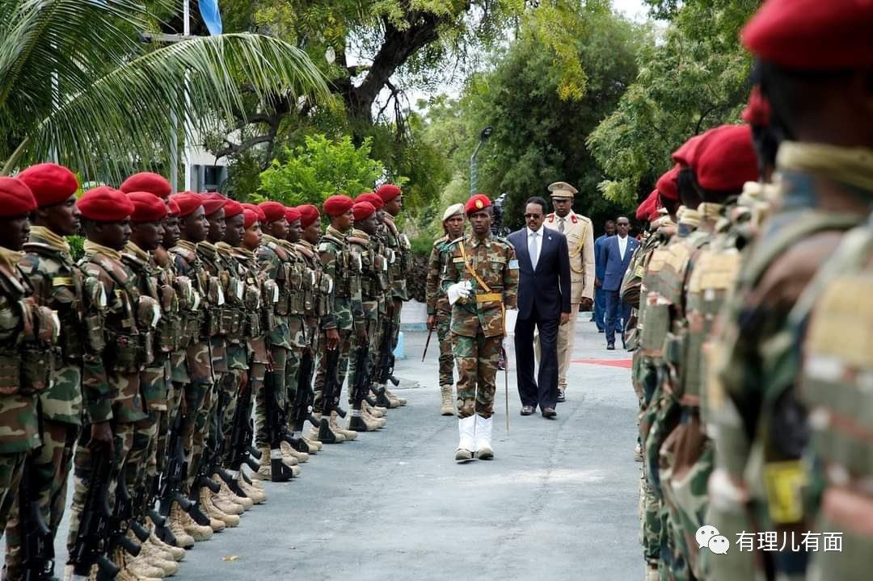

索马里还委婉拒绝了美军的“不请自来”。据《纽约时报》报道，刚刚当选索马里新总统的马哈茂德没有提出美军到索马里的要求，与此同时，索马里武装力量还展示了国民军突击队第 10 分队在土库姆军事学院英勇出色的行军技巧，其实就是证明自己有能力对抗恐怖组织，不需要美军的帮助。

尽管如此，美军还是厚着脸皮去了索马里，而且西方国家完全保持沉默，没有像对俄罗斯那样实施制裁，更没有国际名人出来装腔作势，只有当地人民在社交平台叫苦不迭，称美国的行为就是“侵略”。

索马里是一个落后的小国，被西方国家选择性失明也不奇怪。在过去三十年里，索马里只在国内出现严重事件时才偶见报端，例如亚丁湾的油轮遭到海盗袭击，或者一名中央情报局官员疑似被青年党炸弹制造者突袭死亡，然后是 1993 年的“黑鹰坠落”事件，其中 18 名美国士兵丧生。

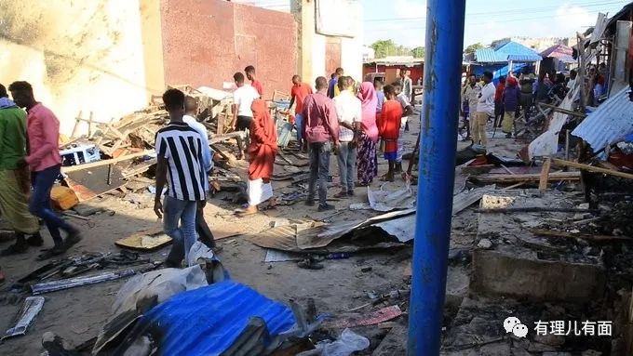

拜登从阿富汗撤军，难道只是为了转身将美军送回索马里吗？答案是否定的，拜登也许会老糊涂，但白宫里的政客可不是吃素的，那么美国的葫芦里到底卖的什么药呢？

**一是索马里更换了新总统，美国不会坐以待毙。**

就在美军进入索马里的前一天，索马里在非盟（UA）军事力量的保卫下，议会经过三轮投票表决，再次选举马哈茂德为新一届总统。马哈茂德曾在2012年至2017年间担任索马里总统一职。他如今重掌政权，一定程度上是由于获得了本次选举中位居第三的邦特兰（Puntland）地方政府首脑的支持。

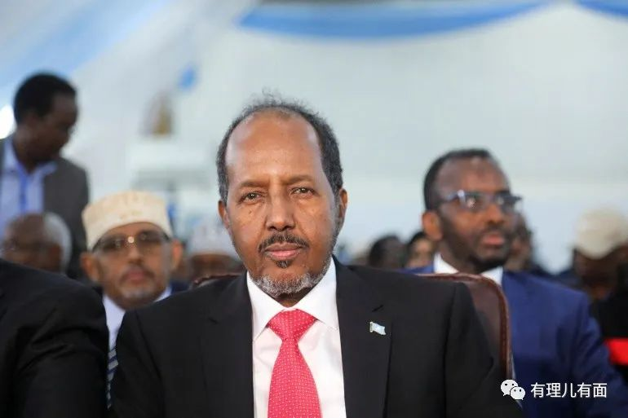

五年前败选的索马里前总统马哈茂德，战胜了寻求连任的法马约总统，这对于美国而言，并不是什么好事，毕竟马哈茂德并没有法马约对美国那样友好，胜选当日就终止了美国公司的石油勘探协议，这也是有理哥要说的第二点原因。

**二是掠夺非洲石油资源，缓解西方国家的“能源荒”。**

由于美国和欧盟对俄罗斯实施制裁，天然气供应遭受严重冲击，美国于是通过向欧洲出口天然气，赚取比平时更多的利润。虽然美国发盟友的“战难财”，但本国能源还是有限的，到其他国家掠夺就成了首要选择。

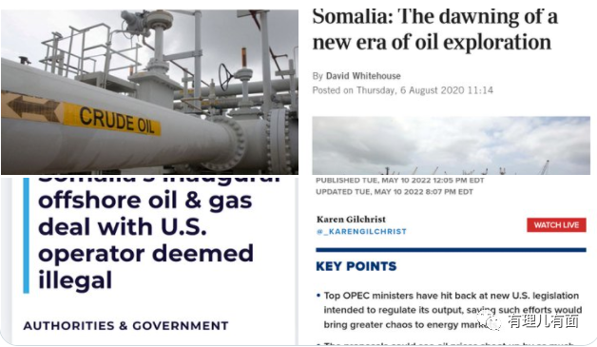

那么美国的能源从哪里来呢？部分中东国家与美国存在对抗，委内瑞拉又不配合，美国必须寻找新的油气途径—一个充满恐怖分子和海盗的国家索马里！

非洲成了美国和欧洲眼中替代俄罗斯能源的一块“宝地”，而索马里有潜力成为一个重要的石油和天然气生产国。BBC报道指出，欧洲主要天然气公司正在密切关注非洲国家，试图与他们达成能源开采协议。

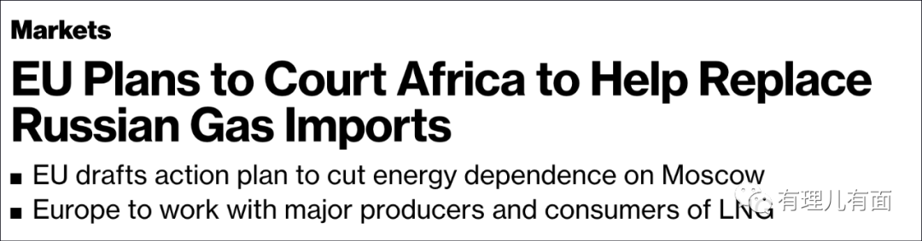

就在几天前，索马里石油和矿产资源部长艾哈迈德宣布与美国海岸线石油公司签署生产分成协议，并称这笔交易对索马里人民来说是“一个重要的时刻”，该交易将“进一步加快绘制海上油气勘探路线图”。

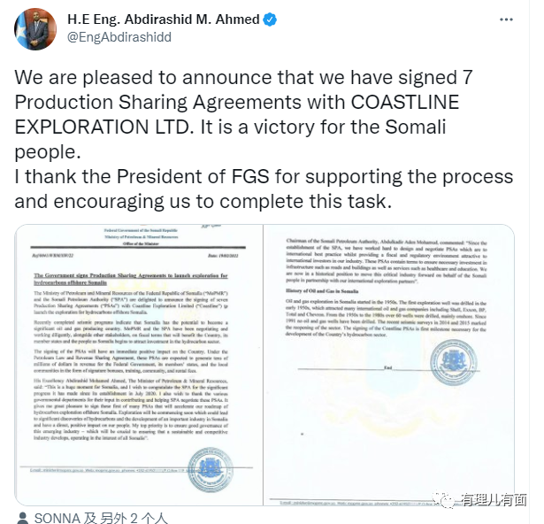

但协议墨迹未干，索马里领导层迅速改变了与这家美国公司签署的石油勘探协议，索马里总统和总理都宣布该交易无效，称“它违反了 2021 年 7 月 8 日总统令，该法令禁止在选举期间签署协议，以保护公共资源在选举期间免受剥削”。总理穆罕默德·侯赛因·罗布尔称该协议“非法”和“不可接受”，并在推文中表示“我将采取一切适当措施保护我们的国家资源”。漂亮国的美梦再一次落空。

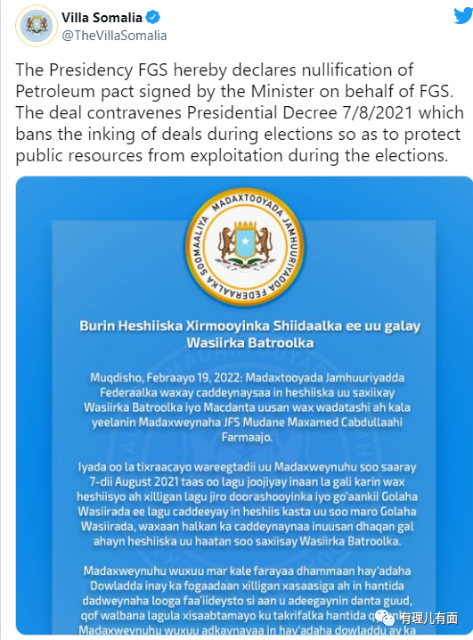

**三是插手非洲事务，压制中国的崛起。**

目前，中国与非洲的接触，无论是从外交还是经济上来说，都领先于美国，中国现在是非洲最大的贸易伙伴，也是许多非洲国家最大的借贷者。中国和美国都在非洲之角提出了他们的议程，华盛顿全神贯注于政治、安全和军事方面，而中国一直关注与“一带一路”战略项目相关的经济和基础设施领域。

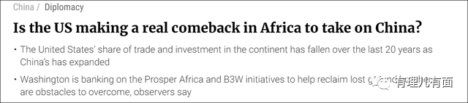

美国非洲司令部是“帝国主义”扩张的一部分，其中美国-北约对利比亚的军事干预是政权更迭行动的一部分，不管是制裁厄立特里亚，还是关心在苏丹、几内亚、马里的政变，美国势力都想在非洲占据一席之地。

美国石英财经网站曾发表署名为《为什么美国盯着中国在非洲的崛起？》的文章，指出美国“繁荣非洲”倡议就是为了与中国在非洲竞争。布林肯多次出访非洲，拜登政府还推出了《重建更好未来计划》，扩大与非洲国家的贸易和投资联系，对非洲搞政治“站队”把戏，并将宣传西方民主价值观作为与非洲接触的核心，就是为了对抗中国的全球发展。

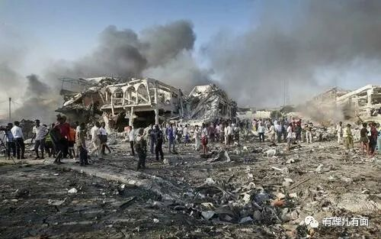

血的教训极其深刻。被美国轰炸过的索马里，早就看透了伪善的“打击恐怖组织”行动，更不会忘记那些无辜伤亡的平民。如果美国为了私利，不顾当地人民的反对，一意孤行在索马里开展军事行动，那么，相信在不远的将来，《黑鹰坠落2》势必会与全球观众见面。

**图片源自网络**





**关注公众号：**

**有理儿有面**

**理   性｜   揭   秘｜   探   讨**







有里儿有面

**微信扫一扫赞赏作者** **赞赏**

已喜欢，对作者说句悄悄话

取消

**发送给作者**

**发送**

最多40字，当前共字

 人赞赏

上一页 1/3 下一页

长按二维码向我转账

受苹果公司新规定影响，微信 iOS 版的赞赏功能被关闭，可通过二维码转账支持公众号。

### 精选留言

用户设置不下载评论